思政课实践教学数字地图平台
高校号入驻流程

中教华影
2024年03月

- 注册
登录地址：http://www.sizhengshijian.cn/zmt/front/sso/login

进入登录页面，点击“立即注册”按钮，进入注册页面。使用短信验证码方式注册，输入手机号，点击“发送验证码”按钮，输入手机接收的验证码，点击“注册”按钮，注册成功。
- 高校号入驻
账号注册成功后，访问登录地址进行登录，可使用验证码登录及密码登录两种方式，如下图所示：

登录成功后，系统自动进入至入驻资料页面，需填写基本信息、运营者信息两个部分。
基本信息需填写高校名称、思政课实践教学特色和成果、思政课实践教学基本情况、上传LOGO头像、所属领域，如下图所示：
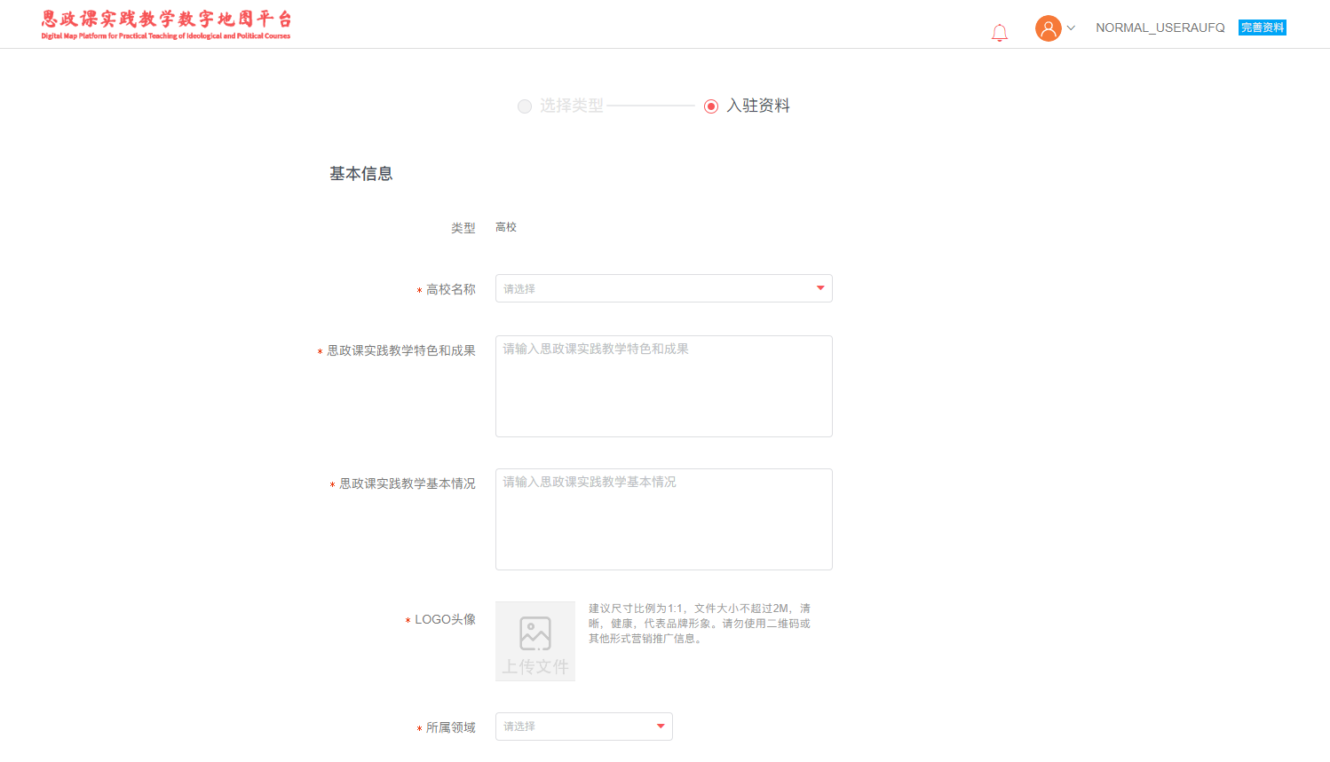
运营者信息需填写姓名、职务、身份证、上传手持身份证免冠正面照、授权运营书、联系邮箱、联系电话，勾选已阅读并同意《“大思政课”实践教学数字地图平台服务协议》。如下图所示：
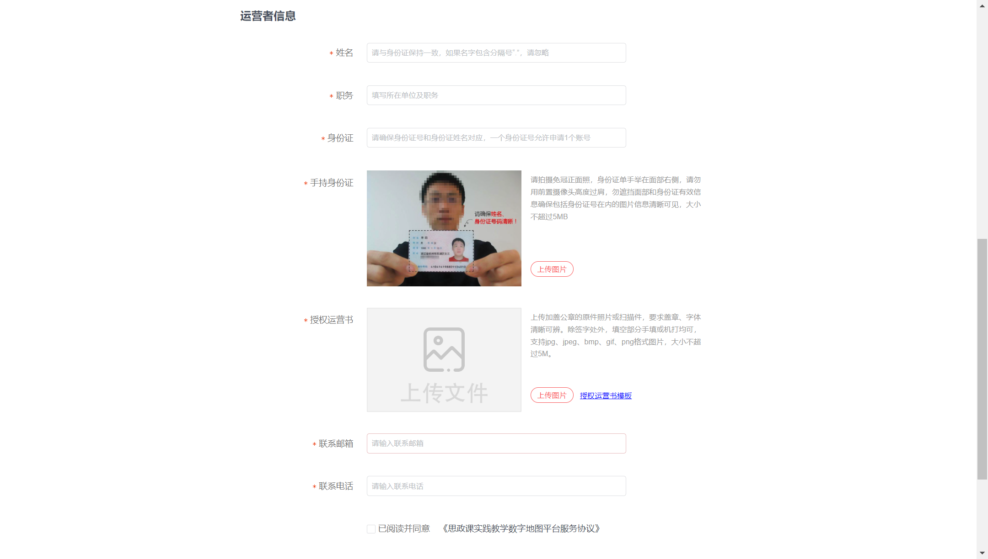
按提示正确填写相关信息后，点击“提交”按钮。
提交成功后，该高校号进入审核阶段，需要等待管理员进行审核。

- 关联共建基地
点击“管理”—“高校共建基地”进入高校共建基地列表，从基地列表中关联已有基地作为共建基地。支持高校新建基地作为高校共建基地。
高校新建、编辑基地需要管理员审核，审核通过的共建基地才能展示在数字地图。如下图所示：
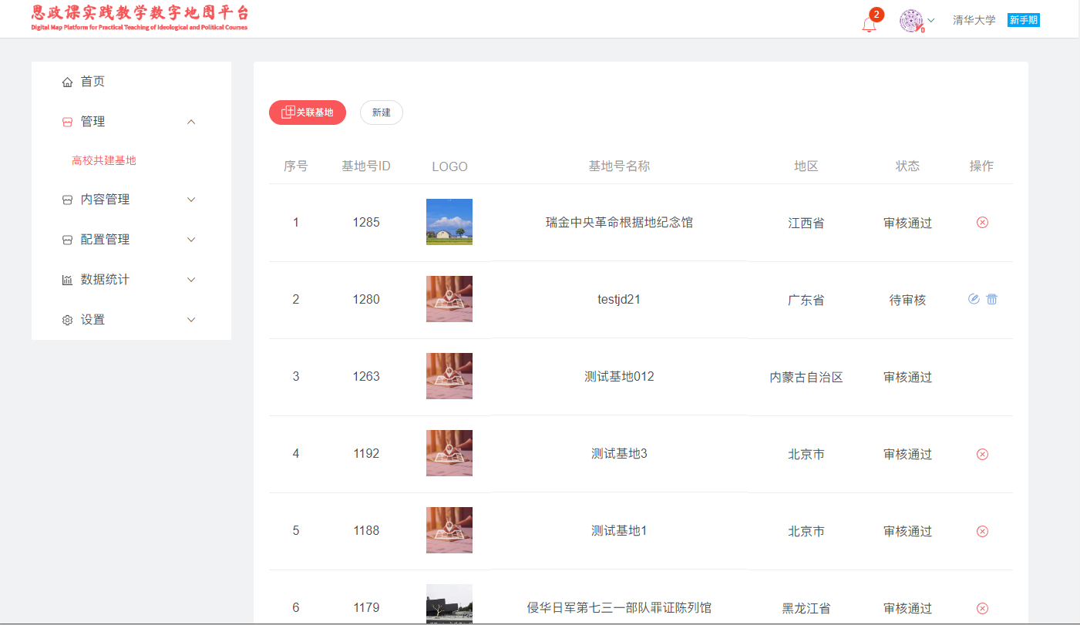
  - 关联已有基地：
点击“关联基地”按钮，弹出关联基地窗口，支持按地区、基地名称进行搜索。选择要关联的基地，点击选中按钮后，进入到已选基地列表，点击“确定”按钮提示关联共建基地成功即可。如下图所示：
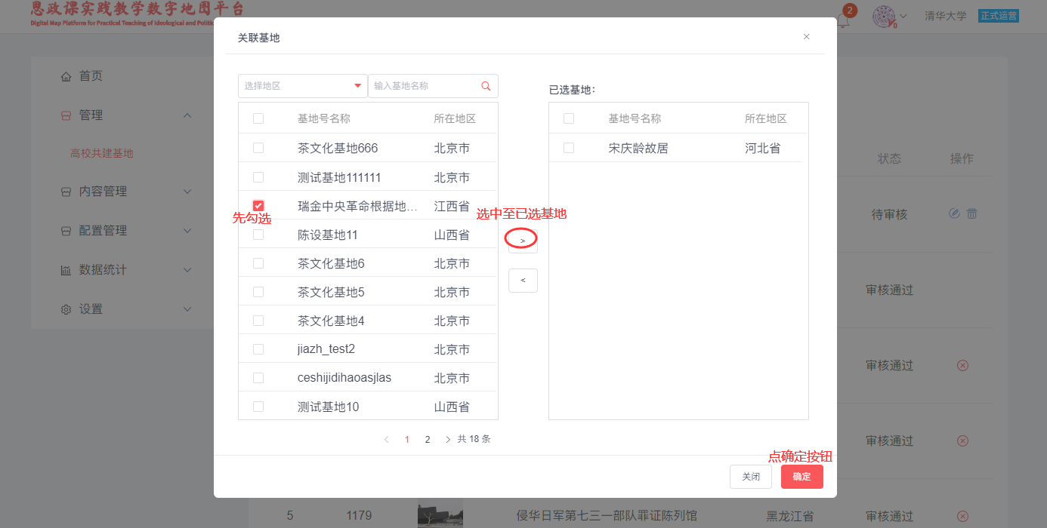
  - 新建关联基地：
点击“新建”按钮，进入新建基地号页面，需要按提示填写账号、名称、新密码、确认密码、手机号、邮箱、上传LOGO、选择基地类型、主题分类、所属地区、详细地址、东经度、北纬度、门票、公众号、简介、开馆时间、联系电话、注意事项、相关历史事件，确认无误后，点击“提交”按钮即可新建成功，新建成功后状态为待审核，需要管理员进行审核。如下图所示：
